【轨物洞见】从传感器选型到AI推理引擎：箱变智能化技术全栈深度拆解
前两篇文章分别讲了箱变智能化“为什么做”和“架构怎么搭”。这一篇是技术深度最深的一篇——把每一个技术模块拆到零件级，讲清楚选型逻辑、参数取舍、算法细节。

电气参数监测表面看起来最简单——装个多功能电表就行。但工程上的难点不在"能不能测"，而在“怎么装才不影响运行”。
箱变内部的进出线回路数量不同，有些箱变只有一路进线、两路出线，有些则有四进八出甚至更多。传统的做法是每个回路配一套电压电流互感器加电表，接线复杂、占用空间大、造价高。
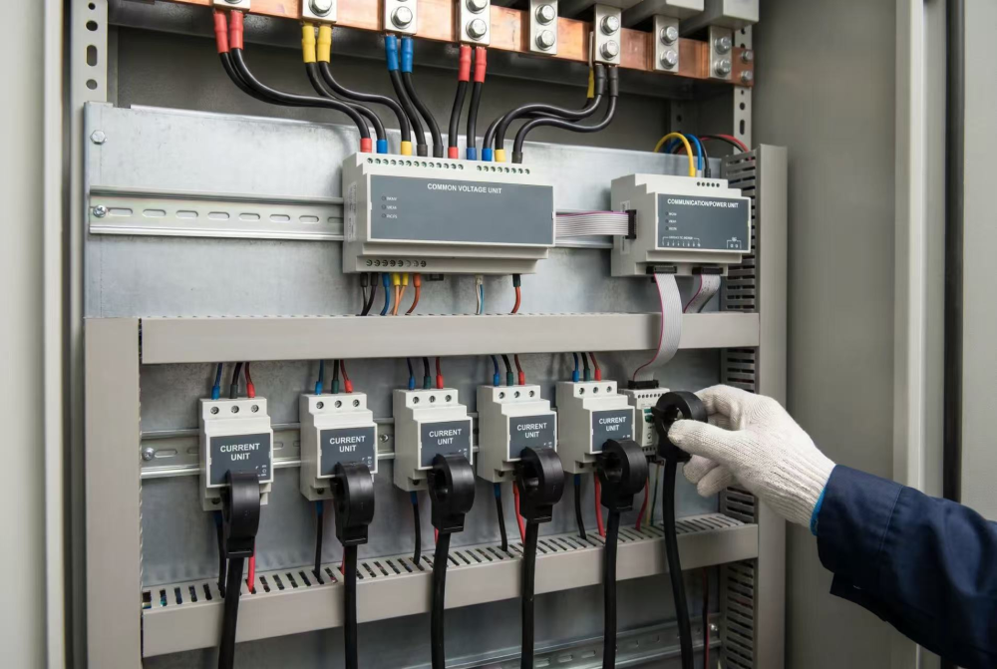
上海青浦供电公司在工程中采用了“共电压可组合式”结构，这是一个值得展开讲的工程设计思路：
它的核心想法是电压单元与电流单元分离。在一个配电系统中，所有回路共享同一组母线电压（因为箱变内部的电压等级是统一的），但每个回路的电流各不相同。所以只需要一个电压单元采集一次母线电压，为每个回路分别配置一个电流单元，再加一个供电通信单元负责供电和数据汇总，三者通过插接式总线连接。这样一来，假设一个箱变有十路出线，传统方案需要十套电压加电流互感器，组合式方案只需要一套电压单元加十个电流单元，电压互感器和接线端子数量直接减少了近百分之九十。
另一个关键的工程价值是“带电安装”。组合式结构采用开口式电流互感器（无需断开一次回路即可卡装），电压单元通过电压抽头从已有母线获取信号。全程不需要停电——这对存量改造市场来说几乎是必要条件，因为很多箱变所在的配电区域不具备长期停电的条件。

温度是箱变故障的第一诱因——百分之四十到五十的故障与过热有关。温度监测看起来简单（测个温度而已），但在箱变内部这个高压、强电磁干扰的环境中，怎么样把温度数据可靠地传出来，才是真正的技术难点。

路线一：RFID无线测温
RFID测温标签直接绑扎在电缆接头或触头表面，内部集成了温度传感器和RFID射频芯片。阅读器安装在柜内合适位置（通常距离不超过三米），定时发射射频能量激活标签，标签将温度数据调制成反射信号送回。
优势：无源（标签不需要电池，靠射频能量供电，免维护）、体积小（可以贴在狭小空间）、成本低（批量时单标签成本可控制在百元以内）。
劣势：通信距离短（金属柜体内通常不超过三米）、金属屏蔽效应显著（阅读器与标签之间的信号路径上不能有大面积金属遮挡）、刷新速率有限（通常三到五秒一次）。
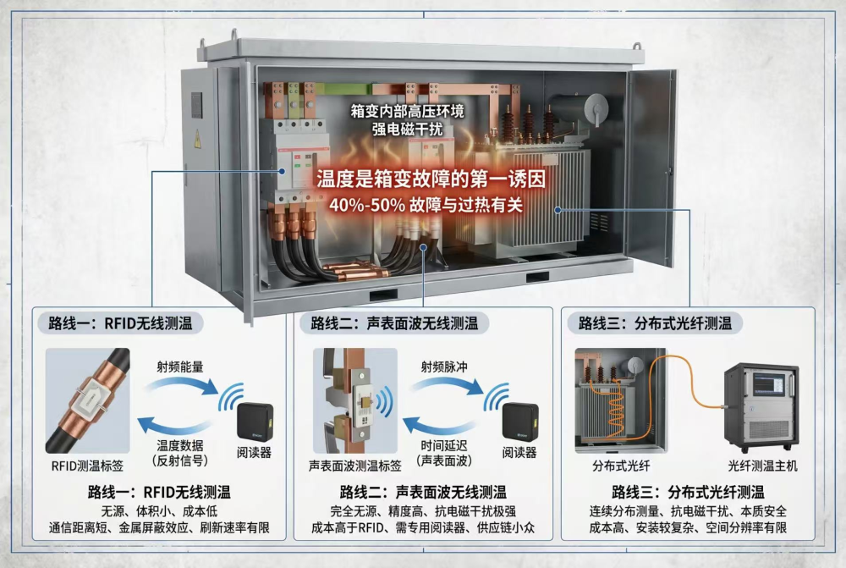

路线二：声表面波无线测温
声表面波测温标签利用压电晶体的声表面波传播速度随温度变化的物理特性。阅读器发射射频脉冲，标签接收后将电信号转换为声表面波在晶体表面传播，再反射回来——这段时间延迟与温度呈线性关系，精度可达正负一摄氏度。
优势：完全无源（与RFID类似）、精度高、抗电磁干扰能力极强（声表面波不受电磁场影响）、寿命长。
劣势：成本高于RFID（单标签数百元）、需要专用的阅读器和信号处理算法、供应链相对小众。

路线三：分布式光纤测温
利用光纤中拉曼散射的强度比随温度变化的原理，通过光时域反射技术实现沿光纤全程的温度分布测量。一根光纤可以覆盖箱变内部全部需要测温的点位——电缆接头、变压器绕组、母线连接处——空间分辨率可达一米，测温精度正负一摄氏度。
优势：连续分布测量（不是离散点测量）、抗电磁干扰、本质安全（光纤不导电，适用于易燃易爆环境）、可以同时测量数十个点位。
劣势：成本高（一台光纤测温主机通常在一万元以上）、安装较复杂（光纤需要沿测温路径敷设固定）、空间分辨率有限（一米以内无法区分两个热点）。

温度监测方案选型建议
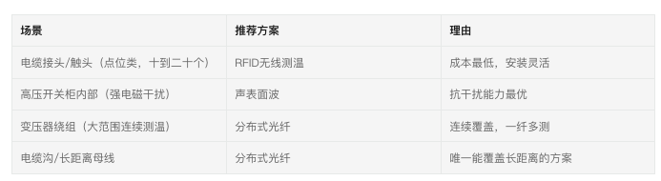

局部放电监测是箱变智能化中技术含量最高的模块之一。核心挑战在于：放电信号极其微弱（皮库仑至纳库仑级别），而箱变内部电磁环境极其嘈杂（开关操作、变频器谐波、无线通信信号都是干扰源）。单靠一种传感器，要么漏报，要么误报。

UHF：灵敏度之王，但需要“开窗”
特高频电磁波（三百兆赫兹至三吉赫兹）的波长在十厘米到一米之间，与常规的电气干扰（主要集中在一吉赫兹以下）在频谱上有一定距离。这使得UHF方法在频域上具有天然的抗干扰优势。
UHF传感器通常安装于开关柜内壁，面向母线室和断路器室。信号处理的核心步骤：首先经过带通滤波器，滤除移动通信频段（九百兆赫兹、一千八百兆赫兹等）的干扰；然后通过对数放大器将微伏至毫伏级别的信号压缩到可测量范围；最后进行峰值检波，输出的包络信号送入模数转换器。
UHF方法的一个关键指标是“最小可检测放电量”——在实验室条件下，优质UHF系统可检测到五皮库仑的局部放电，但在现场柜体中，由于金属结构的屏蔽和反射，灵敏度大约会下降一个数量级。

TEV：不侵入柜体的“听诊器”
暂态地电压法的原理是：当局部放电发生在开关柜内部时，放电脉冲产生的电磁波会通过柜体的金属缝隙和绝缘间隙耦合到柜体外表面的接地金属上，形成一个持续时间极短（纳秒级）的电压脉冲。用一个电容耦合传感器贴在柜体外壁上，就可以"听"到这个脉冲。
TEV的优势在于安装——不需要开孔，不需要停电，磁吸式或胶粘式传感器一分钟就能完成部署。但劣势也很明显：柜体外的电磁干扰（隔壁柜的断路器操作、电焊机、变频器）同样会被传感器接收。所以TEV不能单独用来做精确诊断，它的定位是“普查”——快速扫描所有柜体，找到可疑的高读数，再由UHF或超声波精确确认。
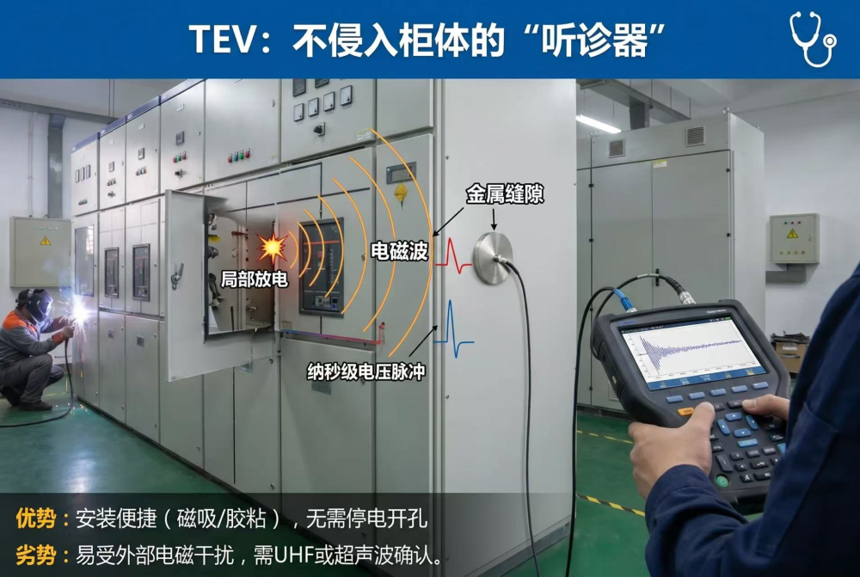

超声波：独立于电磁场的“第三只眼”
局部放电不仅产生电磁波，还产生声波。电晕放电、沿面放电等会在空气中产生人耳听不见的高频声波（二十千赫兹至二百千赫兹）。超声传感器是一个窄带换能器，通常调谐在四十千赫兹左右（这是工业现场环境噪声的低谷频率），将声压信号转换为电压信号。
超声波方法的独特优势在于不依赖电磁场——电磁干扰对它完全无效。而且，超声传感器具有指向性，可以通过旋转传感器找到信号最强的方向，实现物理定位。它的盲区是：柜体内部的放电产生的超声波经过金属壁的衰减后，外壁几乎接收不到。所以超声波主要用于柜体外部放电（如电缆终端外绝缘）和柜门打开时的内部精确定位。

三合一协同策略
实际的工程部署中，三种传感器形成协同体系：
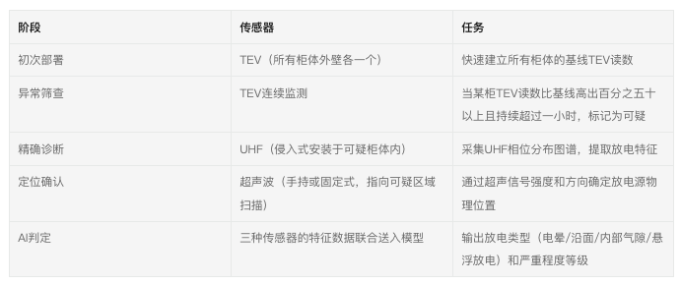

变压器是箱变里最昂贵的单一设备。一辆工程车上装的备用变压器可能比车本身还贵。所以变压器故障的早期发现，价值不可估量。

传统做法与局限
离线DGA的做法是：三个月到半年一次，运维人员到现场从变压器取油口取出一管油样（约五百毫升），密封后送至实验室。实验室用气相色谱仪分析油中溶解气体的组分和浓度，通常需要一到三个工作日出具报告。这个流程的致命缺陷在于：三个月一次的频率对于快速发展型故障（如匝间短路，从初始到贯穿击穿可能只有几天到几周）完全不够用。很多变压器在最后一次“正常”的油样报告出来后不到一个月就出了故障。

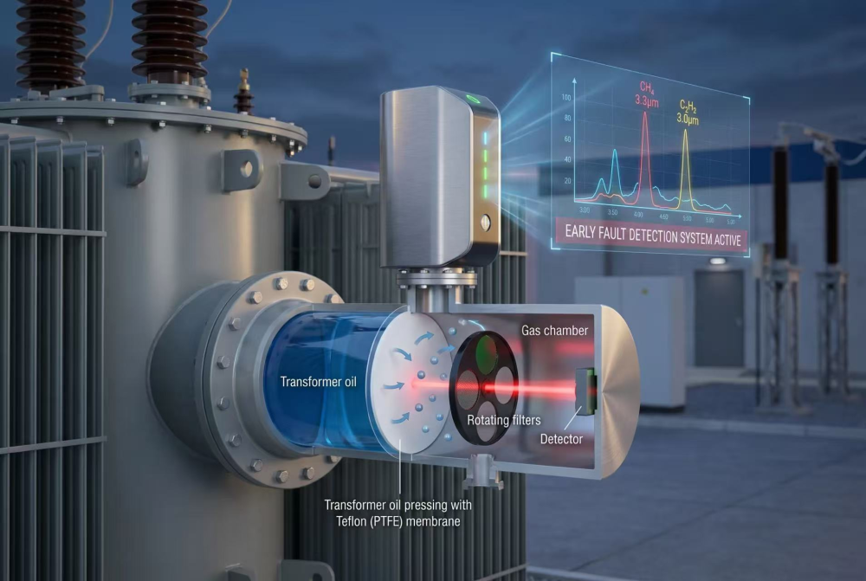在线DGA的技术原理
在线DGA传感器直接安装在变压器的取油阀上，通过一个油气分离膜持续提取油中气体。核心组件是一层特氟龙膜（聚四氟乙烯薄膜）——膜的一面接触变压器油，另一面是气室。油中溶解的气体分子（氢气、甲烷等小分子）在浓度差驱动下透过薄膜扩散到气室。这个过程不需要泵，不需要外部能量输入，是完全被动的物理扩散过程。
气室中的混合气体随后被一束红外光扫描。不同气体分子在特定波长的红外光下有特征吸收峰——甲烷在三点三微米、乙炔在三点零微米、二氧化碳在四点三微米。通过多个窄带滤光片旋转切换，依次测量各波长的吸收强度，反算各组分浓度。这就是“非分散红外”技术路线，也是目前在线DGA传感器的绝对主流。

从气体浓度到故障诊断：三比值法详解
DL/T 722标准中经典的“三比值法”，用三组气体比值来判断故障类型。这里不用数学公式，而是用逻辑描述：
第一组比值取乙炔除以乙烯，第二组取甲烷除以氢气，第三组取乙烯除以乙烷。每一组比值按照数值大小划分为几个区间，三个区间的组合对应一个故障编码。举个例子：第一组比值极低（几乎没有乙炔）、第二组比值中等、第三组比值偏高——这个组合对应的编码解读为“中温过热（三百到七百摄氏度）”，典型原因是铁芯多点接地或分接开关接触不良。如果第一组比值突然变得很高（大量乙炔出现），不管后两组是什么，都直接判定为“电弧放电”——因为乙炔的生成需要极高的能量密度（超过一千摄氏度），在变压器内部只有电弧才能提供这种条件。

工程应用中的关键参数
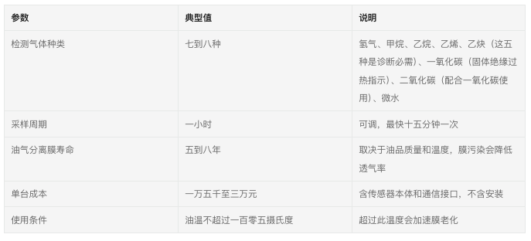

很多供应商在宣传中说"我们的AI可以自动诊断所有故障"——这是一个需要撬开看的说法。AI诊断不是一块整体，而是分级分层的判断体系。轨道科技在箱变AI诊断中采用三层递进模型：

第一层：确定性规则引擎
这一层没有“智能”，只有“知识”——把行业标准、设备机理、专家经验编码成可执行的判断规则。典型规则包括：
- 三比值法（油色谱→故障类型编码）
- 大卫三角形法（油色谱三种烃类气体的相对比例→落在三角形中的位置→故障区域）
- 温升速率判断：接头温度每分钟爬升超过零点五度且持续超过三分钟→紧急告警
- 局部放电TEV幅值超过背景噪声六分贝以上→异常
- 铁芯接地电流超过一百毫安→多点接地嫌疑
这些规则的优点是百分之百可解释——工程师拿到告警后可以逐条回查原始数据和触发条件。缺点是只能覆盖已知故障模式，对新型或复合型故障无能为力。

第二层：统计基线模型
这一层解决的问题是“正常是什么样子”。很多故障的早期阶段并不触犯任何硬阈值——温度在正常范围内，但每天稳定上升零点三度；局部放电脉冲偶尔出现一两次，频率在不知不觉中增加。
统计基线模型的做法是：对每台箱变的每个参数建立一条“正常行为基线”。基线的建立需要设备最初一到三个月的正常运行数据（这段时间称为“学习期”）。之后，实际运行数据与基线做偏差分析，当偏差持续扩大且超过了统计控制限（通常设在三个标准差），系统触发趋势预警。
这里有一个容易被忽视的细节——基线必须是“自适应”的，不能是一次性建模就不变了。因为箱变的运行工况在变：夏天和冬天的正常温度范围完全不同，电站初期低负荷和后期满负荷的电流分布天差地别。好的基线模型需要持续学习，用最近一个月或一个季度的数据更新基线，反映设备真实的“新常态”。

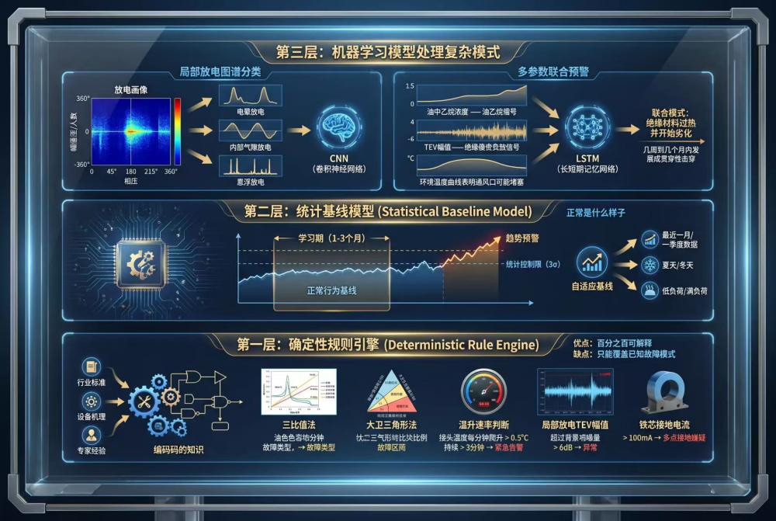第三层：机器学习模型处理复杂模式
前两层解决不了的，交给第三层。两类典型场景：
局部放电图谱分类。 局部放电的相位分布图谱是一个二维矩阵——横轴是工频电压的相位（零到三百六十度），纵轴是放电幅值或次数，构成一幅“放电画像”。不同放电源的画像差异显著：电晕放电集中在电压峰值附近且正负半周不对称；内部气隙放电在过零点附近对称出现；悬浮放电的幅值极高但相位离散。CNN（卷积神经网络）擅长识别这类二维模式，将图谱输入训练好的CNN模型，输出放电类型分类。
多参数联合预警。 一个更复杂的场景是：某台变压器油中乙烷浓度在上升（过热信号），同时TEV幅值也在上升（绝缘劣化信号），同时环境温度曲线表明柜内通风口可能堵塞。三个现象单独看都不严重，但放在一起看，趋势是“绝缘材料过热并开始劣化”——如果不干预，可能在几周到几个月内发展成贯穿性击穿。这种跨参数的联合模式超出了规则引擎和单变量基线模型的能力范围，需要通过多变量时间序列模型（如LSTM长短期记忆网络）来捕获。
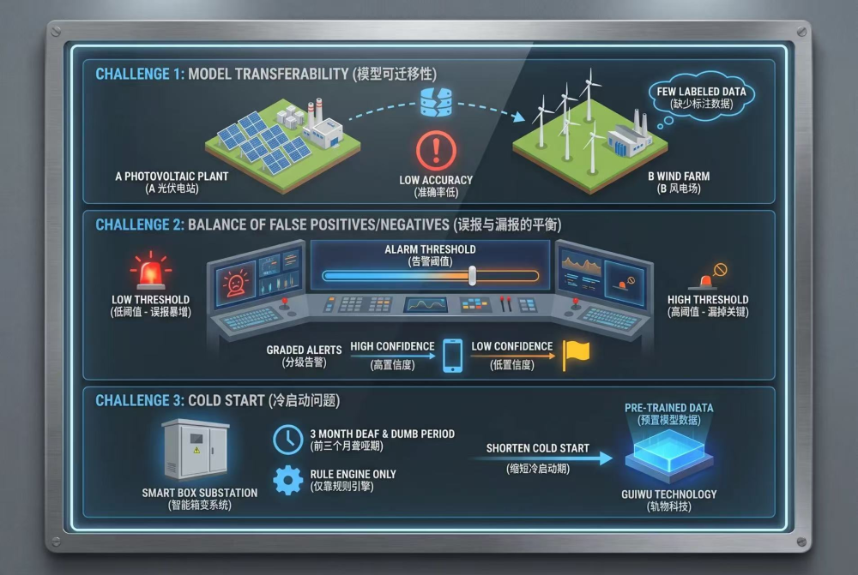

AI诊断的现实挑战
三个AI诊断在实际部署中绕不开的问题：
模型可迁移性。 A光伏电站训练出来的局放分类模型，移到B风电场可能准确率大打折扣。原因在于不同电站的设备品牌、运行工况、环境条件差别巨大。理想的解决方案是“迁移学习”——用少量B电站的标注数据对A电站的模型进行微调，达到在B电站可用的水平。但现实中，B电站往往没有标注数据（标注一次放电类型需要专家到现场拆柜检查），这就形成了一个鸡生蛋蛋生鸡的问题。
误报与漏报的平衡。 把告警阈值调低，漏报少了但误报暴增，运维人员被“狼来了”搞得麻木；把阈值调高，误报少了但可能漏掉关键预警。好的做法不是找一个固定阈值，而是结合置信度做分级——高置信度的异常直接推送告警，低置信度的异常标记为“建议关注”但不打扰运维人员，积累到一定次数再升级。
冷启动问题。 一套全新的智能箱变系统上线，前三个月是“聋哑期”——基线还没建好，机器学习模型也没数据可训练。这段时间只能靠规则引擎，诊断能力相当有限。解决思路是“预置模型”——利用轨物科技在同类场景中积累的训练数据和模型参数，给新项目一个预先训练好的起点，大幅缩短冷启动期。

传统的RTU本质上是一个协议转换器和数据中转站——Modbus转IEC104，串口转网口，采到什么传什么。智能融合终端（TTU）与RTU的根本区别在于它有了“本地判断”能力。

硬件形态
主流TTU采用工业级ARM Cortex-A系列处理器（单核或双核，主频八百兆赫兹到一点二千兆赫兹），配五百一十二兆字节到一吉字节内存，四到八吉字节eMMC闪存。对外接口：四个RS485串口、两个以太网口、一个四G/五G无线模块（mini-PCIe接口）、一个NB-IoT模块（可选）、若干数字输入输出口（连接门磁、烟感等开关量信号）。
整机功耗控制在五瓦以内，通过箱变内部的直流屏或UPS供电。设计工作温度范围在零下四十摄氏度到正八十五摄氏度——要能扛住西北戈壁的酷暑和东北冬天的严寒。

软件架构
TTU内部运行的是嵌入式Linux操作系统（如Yocto Linux），上层应用采用容器化部署——每个功能模块（协议转换、数据处理、故障判断、通信管理）运行在独立的容器中，互不干扰，一个模块崩溃不影响其他模块。
核心软件模块包括：
协议转换引擎。 这是最基础也最复杂的模块。箱变内部的传感器和仪表品牌多样，协议各有不同：有的用Modbus RTU（地址码+功能码+数据+CRC校验），有的用DL/T 645（电能表协议），有的用自定义的二进制帧格式。协议转换引擎的任务是将这些异构数据全部解析出来，统一成内部格式，再按照MQTT或IEC104协议重新打包发送到云端。这个模块需要处理各种异常——传感器离线、返回数据帧校验错误、超时无应答——每一种异常都要有对应的重试和降级策略。
数据预处理流水线。 原始数据从传感器上来之后，先经过“数据清洗”——剔除明显的异常值（比如温度传感器瞬间从三十度跳到三百度，这显然是传感器故障而非真实温度变化）。然后做“时标对齐”——不同传感器由于扫描周期的差异，同一个时刻点的数据可能相差几秒。时标对齐模块按照统一的采样时刻（通常取整秒或整分钟）重新插值，生成整齐的多维度数据行。最后做“统计聚合”——计算十五分钟窗口内的平均值、最大值、最小值、标准差，大幅压缩上行数据量。
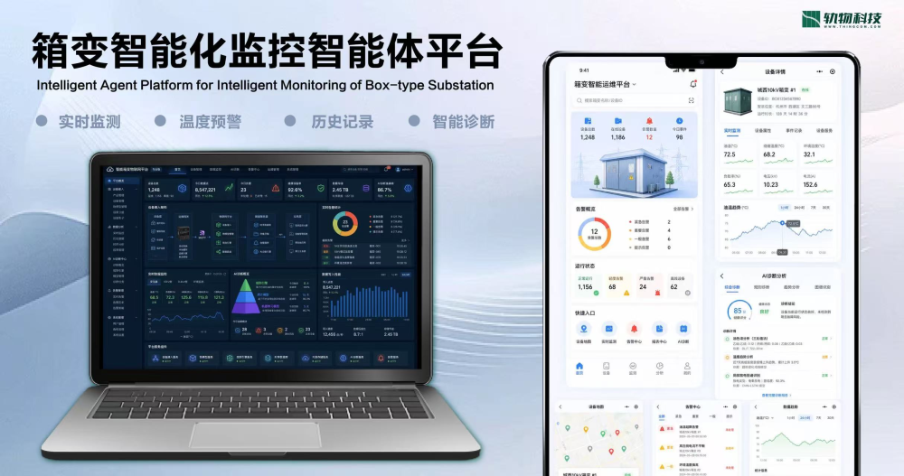
本地故障快判。 这是TTU区别于传统RTU的核心差异化模块。它的逻辑是一个轻量化的规则引擎，包含大约五十到一百条故障判断规则，每一条规则都是一个条件—动作对：如果电流超过额定值的一点二倍且持续时间超过三十秒，则触发“过流告警”并启动录波；如果某回路剩余电流超过整定值，则触发“剩余电流越限告警”；如果某测点温度在五分钟内连续上升超过十度，则触发“温升异常告警”。
关键设计原则是：本地快判的规则必须是“硬规则”——确定性极高、几乎不会误判的逻辑。任何需要统计推断的、有灰色地带的分析，都留给云端的AI引擎。这样分工的好处是断网不丢核心保护功能，同时避免了边缘端做复杂推理可能带来的误报。

录波功能的技术细节
录波是故障分析最重要的原始数据来源。当短路、过流等事件触发后，TTU以十毫秒（每工频周期零点五个周波）的采样间隔，记录故障前后共四十个周波（零点八秒）的电压电流瞬时波形。这个时间窗口涵盖了故障发生前的正常运行状态、故障瞬态过程、以及故障发生后的暂态恢复过程。
录波数据以COMTRADE格式（IEEE C37.111标准）存储，这是继电保护领域的通用录波文件格式，包含两个文件：数据文件记录每个采样点的瞬时值，配置文件记录采样率、通道名称、触发条件等元数据。COMTRADE格式的好处是通用——任何一款继电保护分析软件都能打开，便于事后与电网公司交换和归档。
录波文件本身大小约几百千字节，通过FTP或HTTP上传到平台层的对象存储。运维人员在Web端调阅录波文件时，前端解析COMTRADE格式并渲染成可缩放的时间—幅值波形图，叠加保护动作时刻标记和故障清除时刻标记。

数字孪生在箱变领域的应用，目前还处于早期阶段——多数项目停留在三维可视化展示层面，真正意义上的“孪生”（物理实体与虚拟模型的实时双向同步）并不多见。但技术方向已经清晰。

三级孪生模型
数字孪生不是一步到位的。实践中分为三个级别：
第一级：可视化孪生。 通过激光扫描或BIM建模，建立箱变及内部设备的三维几何模型。模型与实时数据绑定——变压器表面颜色随温度变化（绿色正常→黄色注意→红色异常），断路器位置动画与实际的合闸/分闸状态同步。这一级本质上是数据的可视化呈现，它让运维人员在远程也能“走进”箱变看一遍设备的全貌。
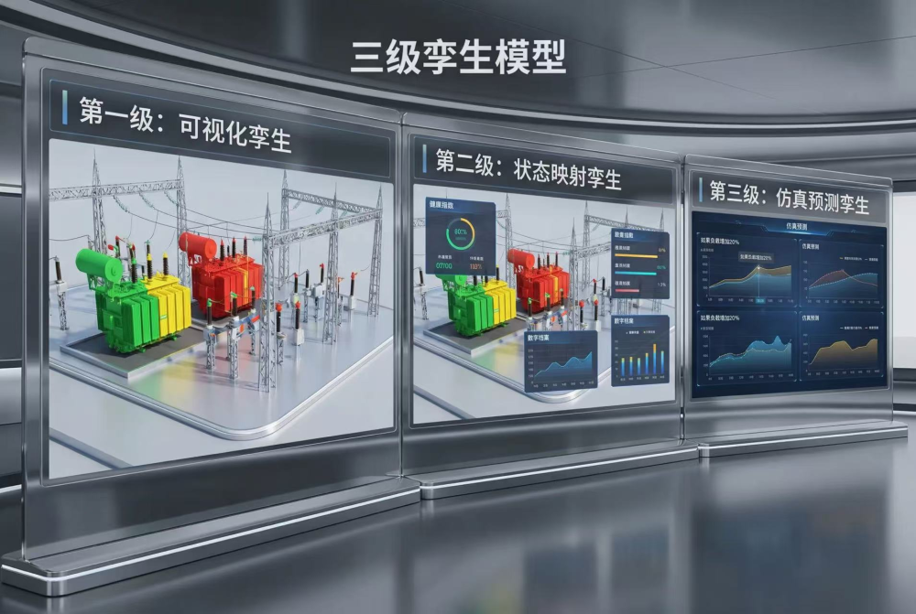
第二级：状态映射孪生。 在三维模型的基础上叠加设备状态参数——健康指数、运行小时数、维护记录、备件库存。点击模型中的任意一个设备，弹出它的完整的“数字档案”，包括出厂参数、历史告警、趋势曲线。这一级已经具备了实际运维价值，因为它把分散在多个系统中的设备信息汇总到了一个统一的界面里。
第三级：仿真预测孪生。 这是最接近“真孪生”的级别。在孪生模型中注入“如果…会怎样”的假设条件——如果负载增加百分之二十，变压器温升会到什么程度？如果电容器组投切，电压波动会有多大？这类仿真依赖于物理模型（热力学模型、电磁暂态模型）和数据驱动模型（基于历史数据训练的预测模型）的结合。目前第三级孪生在箱变领域的工程落地还在探索阶段，主要在示范项目中使用。

落地的现实约束
数字孪生在箱变场景落地的最大瓶颈是什么？不是技术难度，而是成本效益比。一套全息孪生方案的建模成本（激光扫描加BIM建模加平台开发）在五万到十万元每台以上，而一台十千伏光伏箱变本体也才几万块钱。对于三十五千伏的风电箱变或枢纽节点箱变，这个投入可能合理；但对于分布式光伏里成百上千台的同型号箱变，性价比就很难算得过来了。
可行的折中是“模板化孪生”—对同型号的箱变只建一次三维模型，以模板的形式批量复制到所有同型号箱变上，每台只绑定各自的实时数据。这样把建模成本分摊到几十台乃至上百台设备上，单台成本降至可接受的水平。

箱变智能化涉及两类完全不同的数据接收方：云端物联网平台（需要MQTT）和电网调度中心（需要IEC104）。两种协议的设计哲学截然不同。
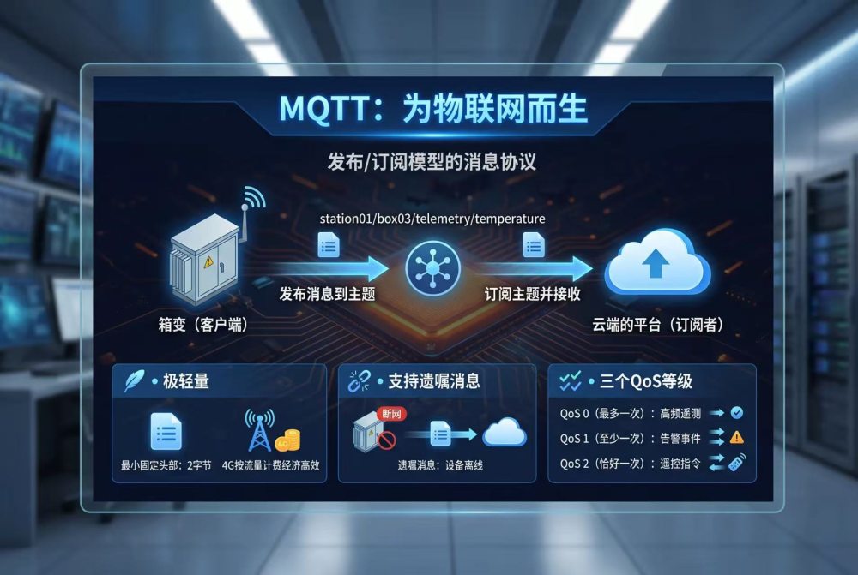

MQTT：为物联网而生
MQTT是一套发布/订阅模型的消息协议。箱变（作为客户端）发布消息到一个“主题”上——比如“station01/box03/telemetry/temperature”，云端的平台订阅这个主题，就能收到对应箱变对应测点的温度数据。MQTT的设计有三个适合箱变场景的特点：
- 极轻量：最小固定头部只有两个字节，在四G按流量计费的场景下非常经济。
- 支持遗嘱消息：如果箱变意外断网（不发送正常的断开连接包），MQTT Broker会自动向平台发布一条“遗嘱消息”，告知这台设备离线了。
- 三个QoS等级：QoS零（最多一次，不保证送达，适合高频遥测数据），QoS一（至少一次，保证送达但可能重复，适合告警事件），QoS二（恰好一次，保证送达且不重复，适合遥控指令）。

IEC104：电力系统的母语
IEC 60870-5-104（简称IEC104）是IEC101协议在TCP/IP网络上的移植版本，是电网调度自动化领域的标准通信协议。IEC104的数据模型是面向"信息对象"的——每一个数据点（比如“一号主变高压侧A相电流”）都有一个唯一的“信息对象地址”，调度主站通过这个地址来点名查询或接收主动上送。IEC104帧结构包含启动字符、长度字段、控制域和ASDU（应用服务数据单元），支持三种传输原因：周期传输、突发传输和总召唤。
一个典型的箱变TTU需要同时跑MQTT和IEC104两套协议栈，北向分别对接云平台和调度主站。TTU内部的协议转换引擎处理两套协议的数据分发——同一个电流值，同时打包成MQTT JSON消息和IEC104 ASDU，各自发送到对应的接收方。两套协议的数据源完全一致，确保了数据的一致性。

双协议对比
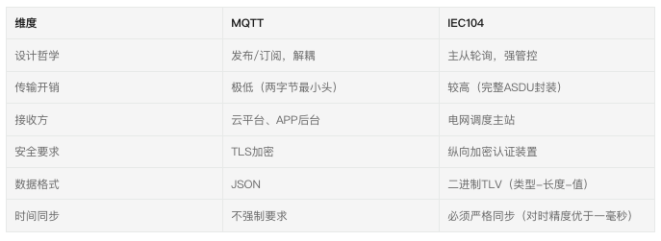

电力系统对网络安全的要求比普通物联网严格得多。箱变接入公网（四G/五G）后，必须通过安全接入区才能与电网内网交互，不能直连。安全防护体系包括：
纵向加密认证。 箱变TTU与调度主站之间的IEC104数据流，经过国家密码管理局认证的纵向加密装置进行加密传输。加密算法采用SM2（国密椭圆曲线）做密钥协商，SM4（国密分组密码）做数据加密。没有加密装置的箱变不能接入调度数据网。
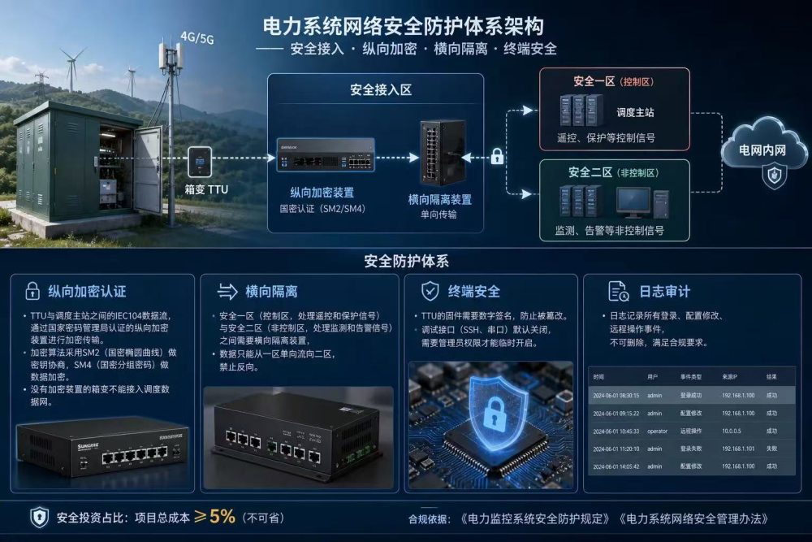
横向隔离。 安全一区（控制区，处理遥控和保护信号）与安全二区（非控制区，处理监测和告警信号）之间需要横向隔离装置，数据只能从一区单向流向二区，禁止反向。
终端安全。 TTU的固件需要数字签名，防止被篡改。调试接口（SSH、串口）默认关闭，需要管理员权限才能临时开启。日志记录所有登录、配置修改、远程操作事件，不可删除。
安全防护在项目总成本中的占比通常不低于百分之五——这是一个不能省的开支项。

箱变智能化从概念提出（二零零五年钟庆等人的论文首次系统讨论）到今天的规模化部署，走过了二十年的技术积累。核心路径清晰：传感器成本持续下降使多维度部署经济可行，边缘计算芯片算力提升使本地智能分析成为现实，AI模型成熟使预测性维护从实验室走向工程现场。
但技术之外，三个更现实的问题决定了落地的速度和深度：
第一，成本。一套标准型智能方案（八千到一万五千元每台）占箱变本体价格的百分之十五到二十五，在光伏电价持续走低的背景下，必须用真实ROI数据而非宣传口号来说服客户。
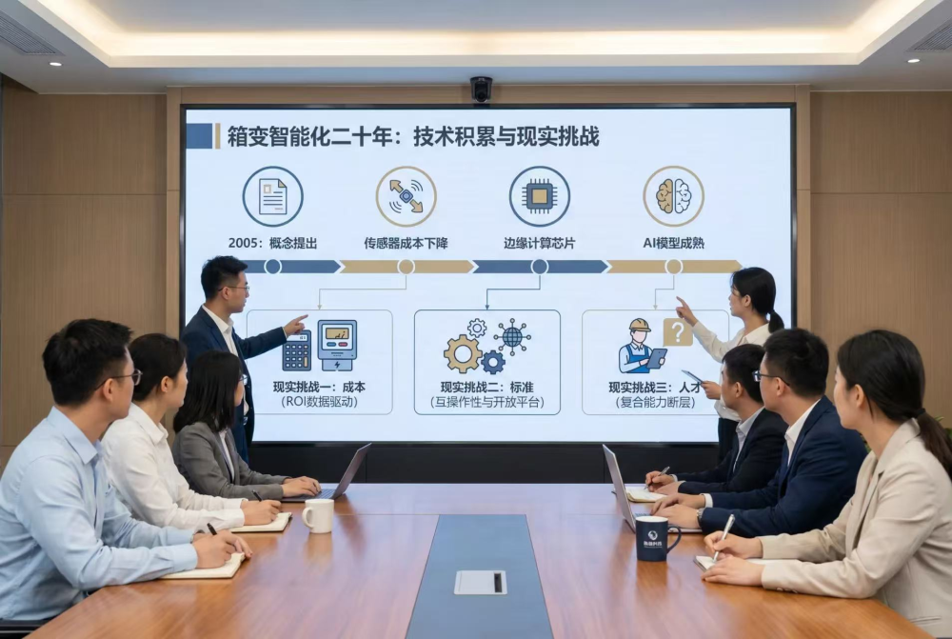
第二，标准。尽管国网和南网在推物模型标准化，但不同平台之间的互操作性仍然有限。业主的“被锁定”顾虑是真实存在的，这也是轨物科技坚持开放平台策略的原因。
第三，人才。很多中小集成商“会装硬件不会做诊断”，AI模型的持续维护和优化需要跨电气工程和数据科学的复合能力。这个能力断层，短期内很难弥合。
箱变智能化的终局不是“每台箱变都装上传感器”，而是“配电系统的每一个末梢节点都在同一个数字平面上可见、可分析、可预测”。这是新型电力系统对配电网提出的终极要求，也是轨物科技十四年来一直在做的事。

